氧化还原反应第2课时作业
1．下列变化过程发生还原反应的是( )
A．SO₂→H₂SO₃
B．HCl→Cl₂
C．N₂→NH₃
D．Fe(OH)₂→Fe(OH)₃
2．下列关于氧化还原反应的说法正确的是( )
A．肯定有一种元素被氧化，另一种元素被还原
B．某元素从化合态变成游离态，该元素一定被还原
C．在反应中不一定所有元素的化合价都发生变化
D．在氧化还原反应中非金属单质一定是被还原
3．在反应中，X元素的原子将电子转移给Y元素的原子，则下列说法正确的是( )
①元素X被氧化 ②元素Y被氧化 ③元素X发生还原反应 ④元素Y发生还原反应
A．①② B．③④ C．②③ D．①④
4．化学实验中若使某步中的有害产物作为另一步的反应物，形成一个循环，则可不再向环境排放该种有害物质。在如图所示有编号的反应中，属于氧化还原反应的有( )
INCLUDEPICTURE "D:\\2020唐兰\\2020\\同步\\化学\\化学 人教版 必修第一册 （新教材）\\全书完整的Word版文档\\a321.TIF" \* MERGEFORMATINET INCLUDEPICTURE "D:\\2020唐兰\\2020\\同步\\化学\\化学 人教版 必修第一册 （新教材）\\全书完整的Word版文档\\a321.TIF" \* MERGEFORMATINET INCLUDEPICTURE "D:\\2020唐兰\\2020\\同步\\化学\\化学 人教版 必修第一册 （新教材）\\全书完整的Word版文档\\a321.TIF" \* MERGEFORMATINET INCLUDEPICTURE "D:\\2020唐兰\\2020\\同步\\化学\\化学 人教版 必修第一册 （新教材）\\全书完整的Word版文档\\a321.TIF" \* MERGEFORMATINET INCLUDEPICTURE "D:\\2020唐兰\\2020\\同步\\化学\\化学 人教版 必修第一册 （新教材）\\全书完整的Word版文档\\a321.TIF" \* MERGEFORMATINET INCLUDEPICTURE "D:\\2020唐兰\\2020\\同步\\化学\\化学 人教版 必修第一册 （新教材）\\全书完整的Word版文档\\a321.TIF" \* MERGEFORMATINET INCLUDEPICTURE "D:\\2020唐兰\\2020\\同步\\化学\\化学 人教版 必修第一册 （新教材）\\全书完整的Word版文档\\a321.TIF" \* MERGEFORMATINET INCLUDEPICTURE "D:\\2020唐兰\\2020\\同步\\化学\\化学 人教版 必修第一册 （新教材）\\全书完整的Word版文档\\a321.TIF" \* MERGEFORMATINET INCLUDEPICTURE "\\\\唐兰\\d\\2020唐兰\\2020\\同步\\化学\\化学 人教版 必修第一册 （新教材）\\全书完整的Word版文档\\a321.TIF" \* MERGEFORMATINET INCLUDEPICTURE "\\\\唐兰\\d\\2020唐兰\\2020\\同步\\化学\\化学 人教版 必修第一册 （新教材）\\全书完整的Word版文档\\a321.TIF" \* MERGEFORMATINET INCLUDEPICTURE "D:\\2020唐兰\\2020\\同步\\化学\\化学 人教版 必修第一册 （新教材）\\全书完整的Word版文档\\a321.TIF" \* MERGEFORMATINET INCLUDEPICTURE "D:\\2020唐兰\\2020\\同步\\化学\\化学 人教版 必修第一册 （新教材）\\全书完整的Word版文档\\a321.TIF" \* MERGEFORMATINET INCLUDEPICTURE "\\\\赵瑊\\赵瑊\\2020赵瑊\\看PPT\\化学 人教必修第一册 新教材 唐兰\\全书完整的Word版文档\\a321.TIF" \* MERGEFORMATINET INCLUDEPICTURE "E:\\2020赵瑊\\看PPT\\化学 人教必修第一册 新教材 唐兰\\全书完整的Word版文档\\a321.TIF" \* MERGEFORMATINET INCLUDEPICTURE "E:\\2020赵瑊\\看PPT\\化学 人教必修第一册 新教材 唐兰\\全书完整的Word版文档\\a321.TIF" \* MERGEFORMATINET 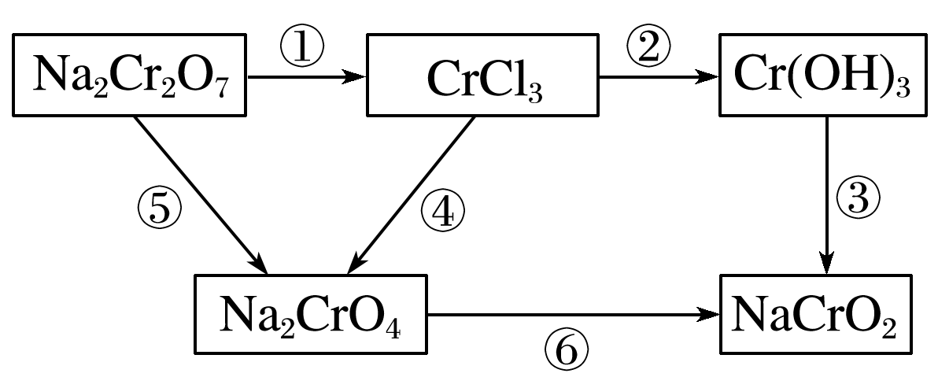
A．3个 B．4个 C．5个 D．6个
5．下列氧化还原反应中电子转移数目及方向都正确的是( )
A．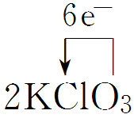=====2KCl＋3O₂↑
B．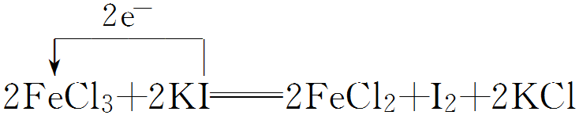
C．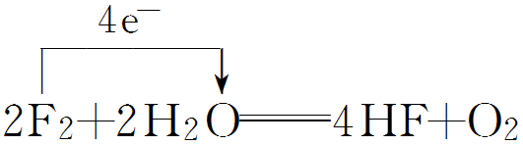
D．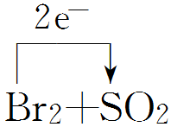＋2H₂O===H₂SO₄＋2HBr
6．下列化学反应中溴元素仅被氧化的是( )
A．2NaBr＋Cl₂===2NaCl＋Br₂
B．Br₂＋2NaI===2NaBr＋I₂
C．3Br₂＋6NaOH=====5NaBr＋NaBrO₃＋3H₂O
D．HBr＋NaOH===NaBr＋H₂O
7．化学反应按照不同的分类方法，可以分为化合反应、分解反应、置换反应、复分解反应，也可分为氧化还原反应和非氧化还原反应。有下列反应：
①CO₂＋C=====2CO
②Cu₂(OH)₂CO₃=====2CuO＋H₂O＋CO₂↑
③2NaOH＋Cl₂===NaCl＋NaClO＋H₂O
④2CO＋O₂=====2CO₂
⑤3Fe＋4H₂O(g)=====Fe₃O₄＋4H₂
⑥CuO＋CO=====Cu＋CO₂
⑦2H₂O=====2H₂↑＋O₂↑
⑧CO₂＋H₂O===H₂CO₃
(1)其中属于化合反应的有________(填序号，下同)，属于置换反应的有____。
(2)在化学反应前后元素的化合价没有变化的是______。
(3)上述反应中，既是分解反应，又是氧化还原反应的是____。
(4)上述反应中，既是溶液中的离子反应，又是氧化还原反应的是____。
(5)根据你的理解，氧化还原反应的实质是__________。
8．用双线桥法标出下列(1)～(4)反应电子转移的方向和数目，用单线桥法标出下列(5)～(6)反应电子转移的方向和数目。

(1)2KClO₃=====2KCl＋3O₂↑

(2)Cl₂＋2NaOH===NaClO＋NaCl＋H₂O

(3)2H₂O₂=====2H₂O＋O₂↑

(4)S＋2H₂SO₄(浓)=====3SO₂↑＋2H₂O

(5)4NH₃＋6NO=====6H₂O＋5N₂

(6)C＋2H₂SO₄(浓)=====CO₂↑＋2SO₂↑＋2H₂O

